**LAPORAN PRAKTIKUM**

**ALGORITMA DAN STRUKTUR DATA**

**PERTEMUAN-09 ULANGAN TENGAH SEMESTER (UTS)**



**DISUSUN OLEH :**

**DWI SEPTA SATRIA AGUNG**

**NIM. 2341760033**

**PROGRAM STUDI D-IV SISTEM INFORMASI BISNIS**

**JURUSAN TEKNOLOGI INFORMASI**

**POLITEKNIK NEGERI MALANG**

**MALANG**

**2024**

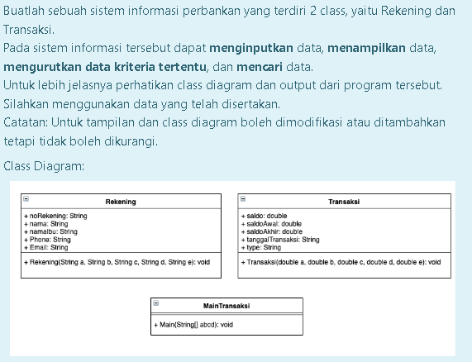

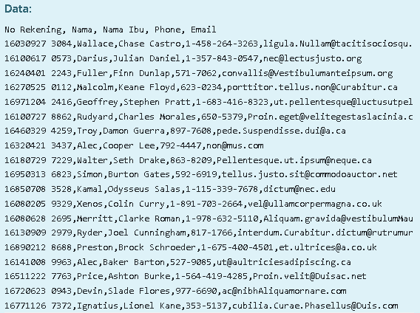

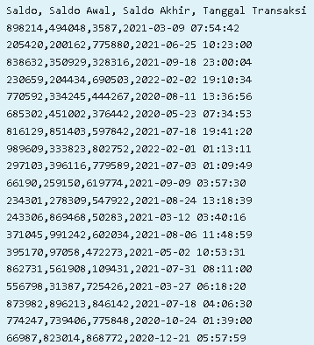

CONTOH OUTPUT:

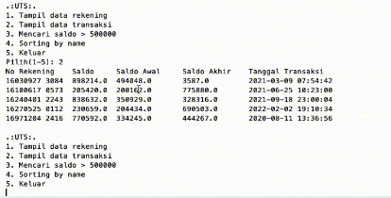

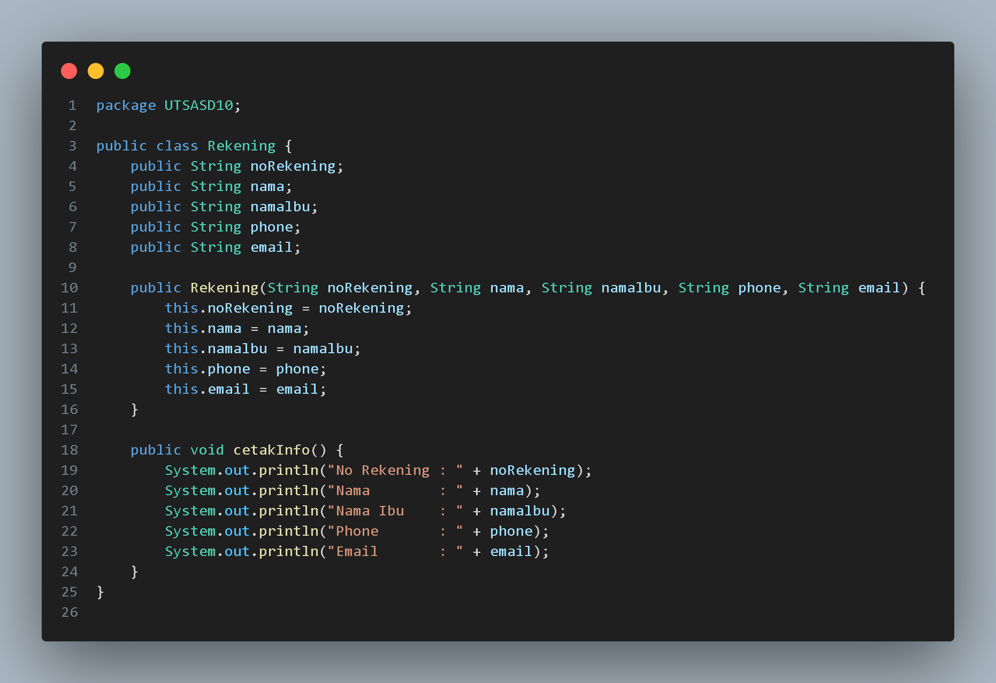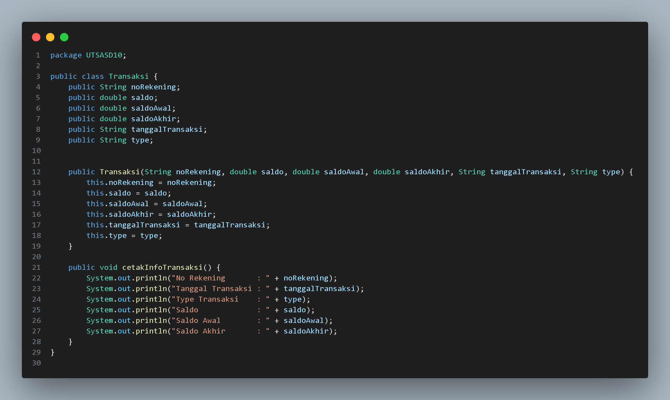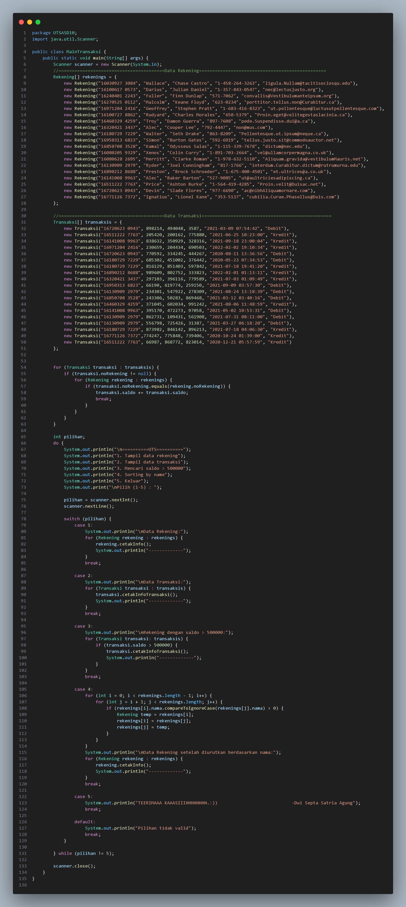

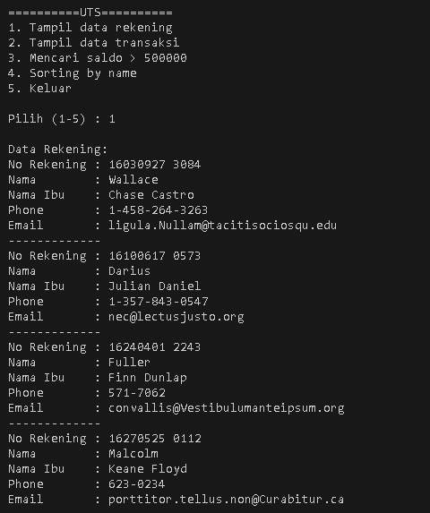

Dan seterusnya...

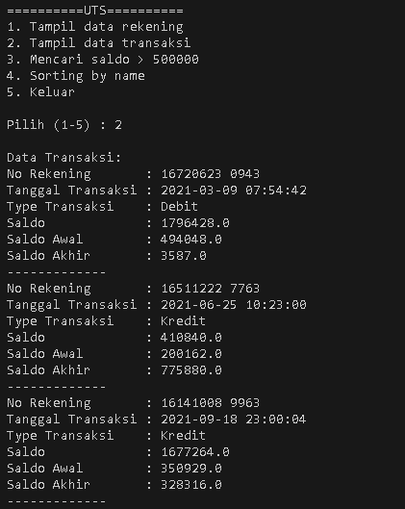

Dan seterusnya...

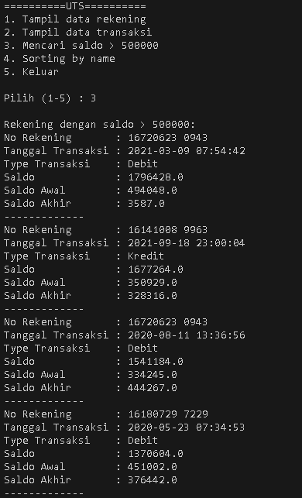

Dan seterusnya...

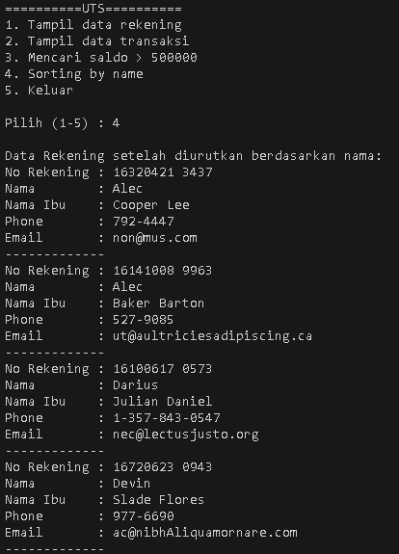

Dan seterusnya...

